**入所申請書(電子申請)追加用**



【概要】

≪学童クラブ説明動画≫

≪学童クラブのしおり≫

https://tinyurl.com/2cys36x9

https://youtu.be/s6ov67JuLSg

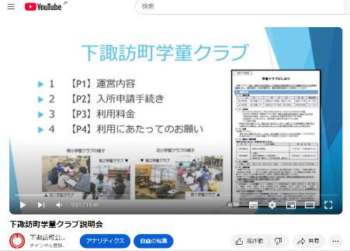

https://youtu.be/s6ov67JuLSg

https://tinyurl.com/2cys36x9

**説明動画**

◎スマートフォンもしくはPCから【電子申請】での

提出をお願いします。

【PC】https://logoform.jp/form/N3wp/908235

【スマホ】下記に掲載のQRコードを読み取ってください。



QRコード

**学童のしおり**

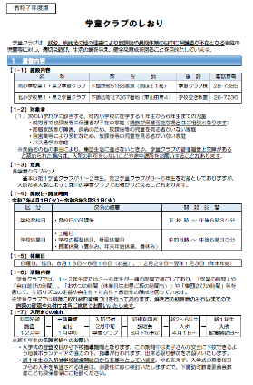



**入力1**

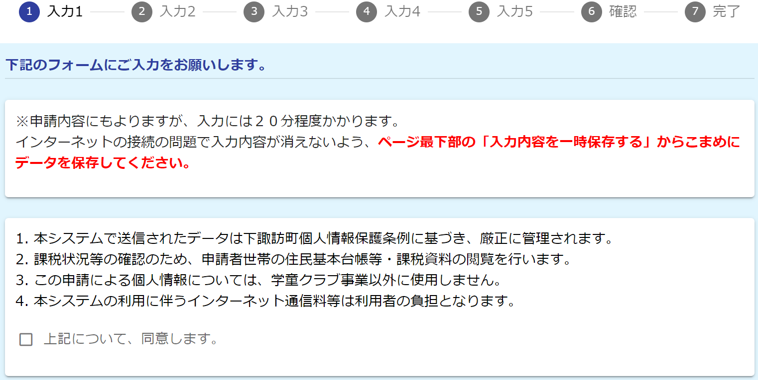

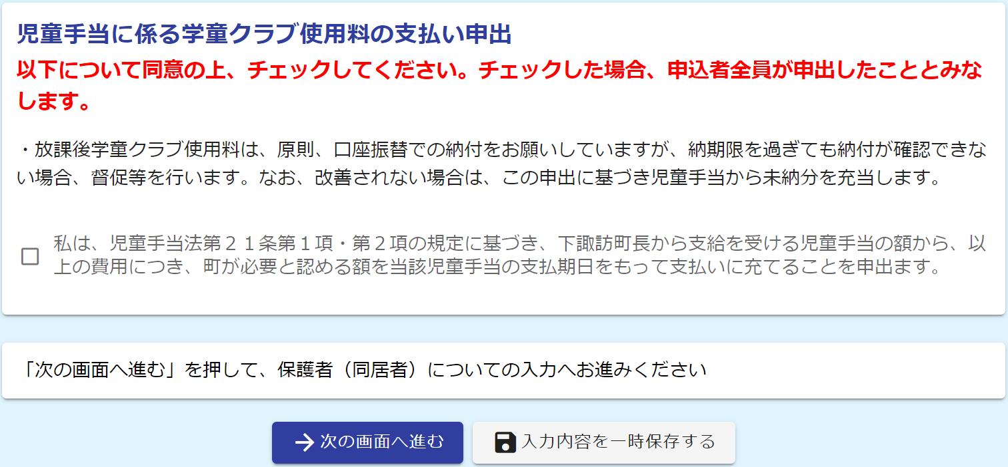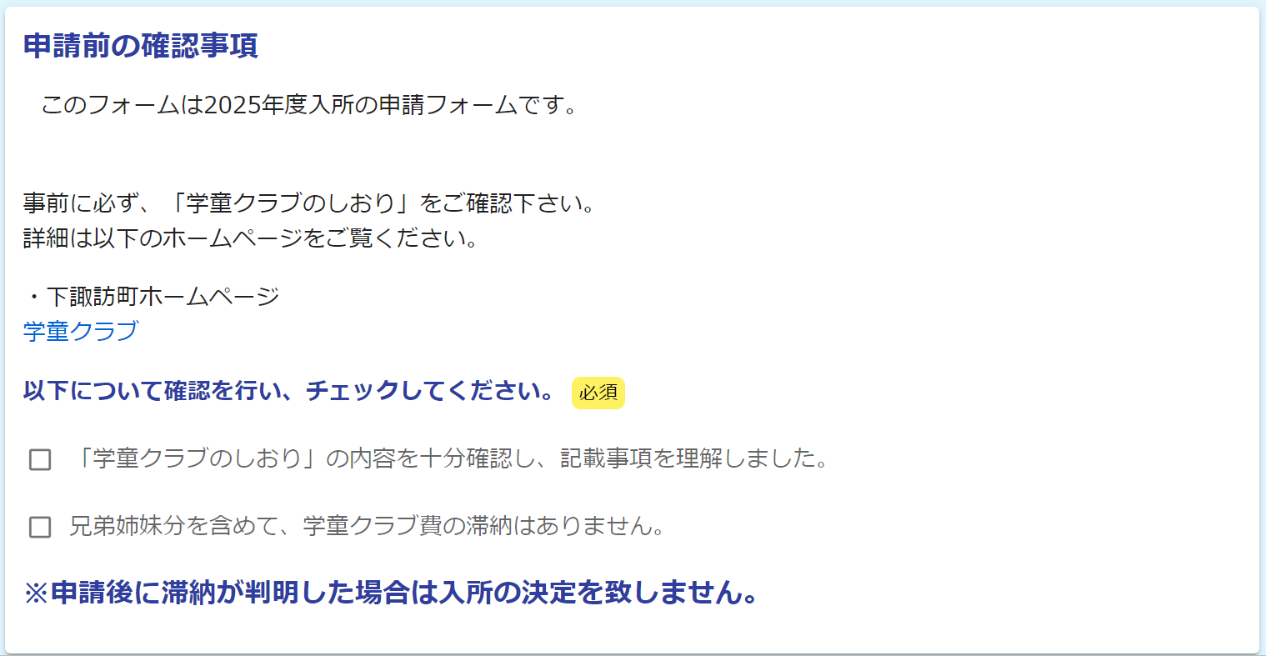

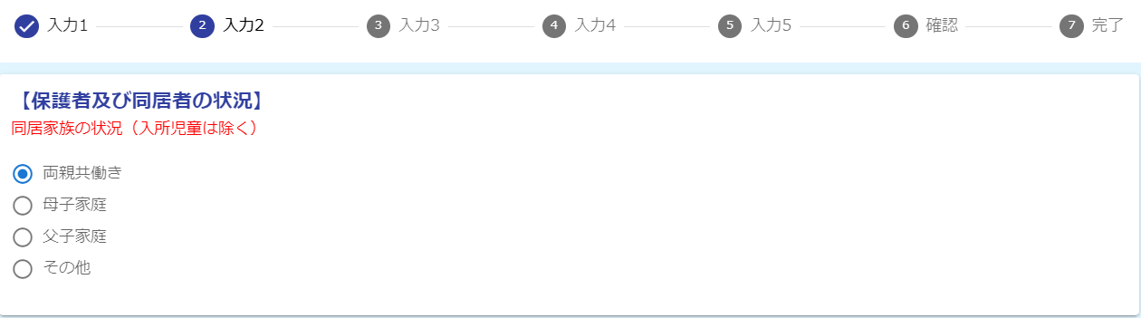

**入力２**

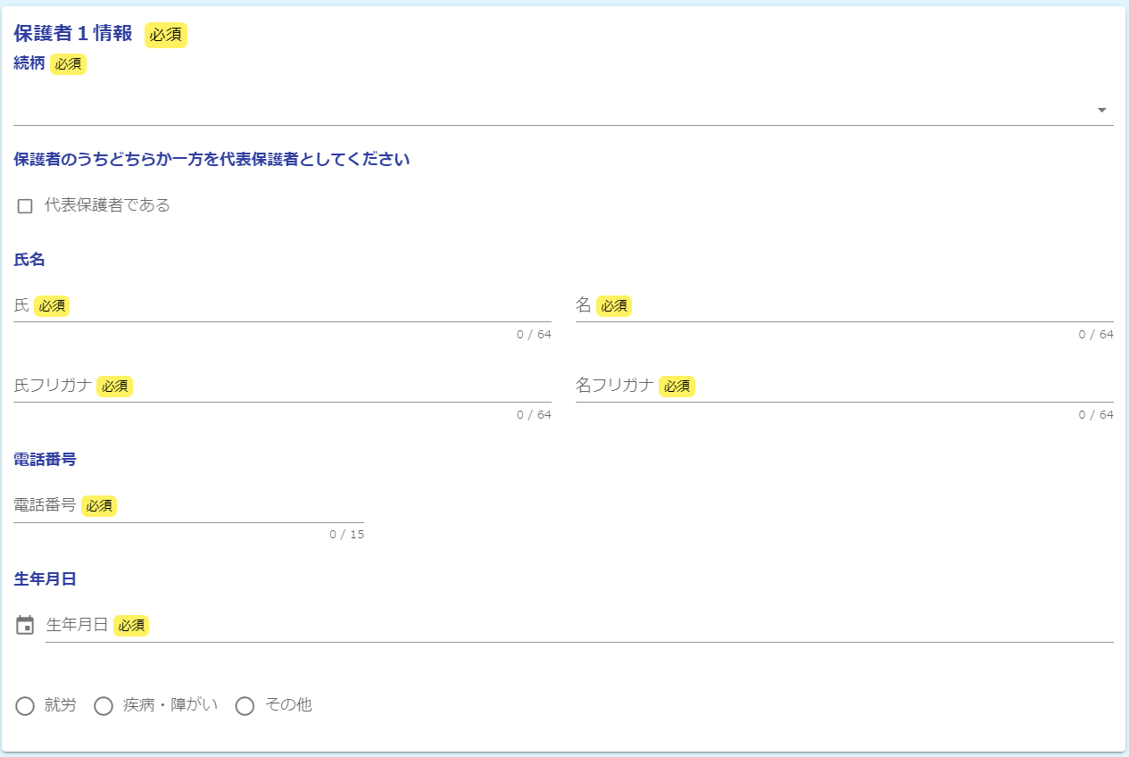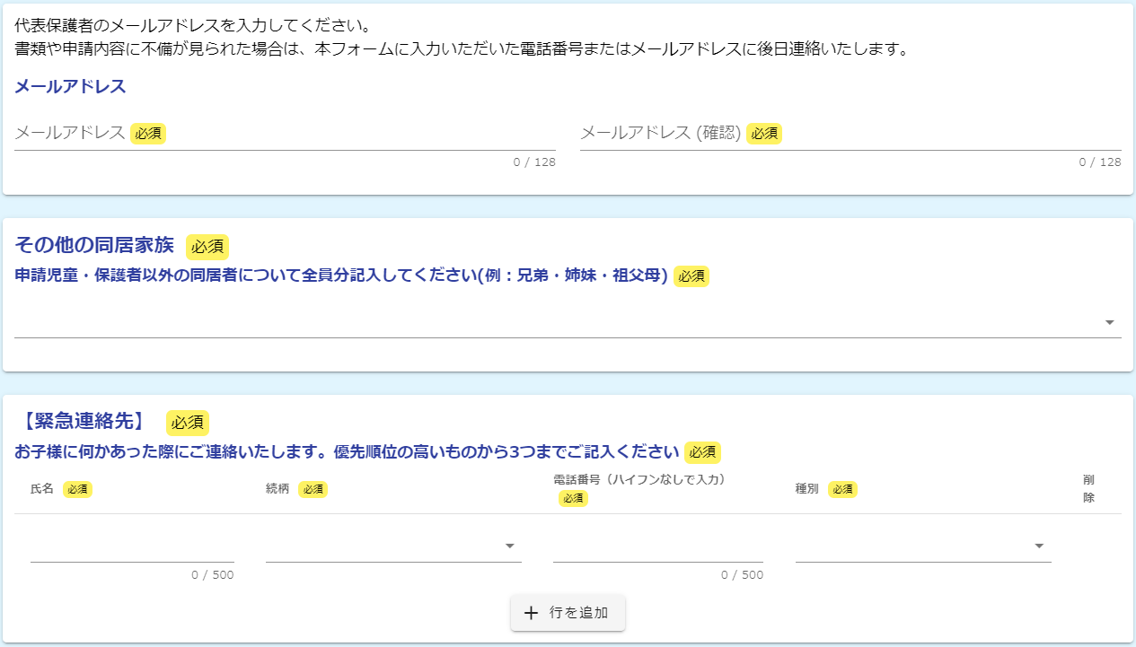

**その他の家族**

家族の状況欄には，住民票が同一かどうかにかかわらず、実際に同居している方を必ず全員記入してください。

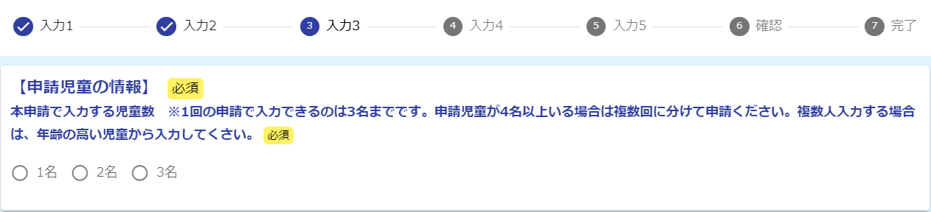

**入力３**

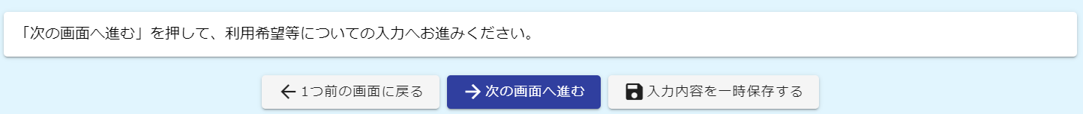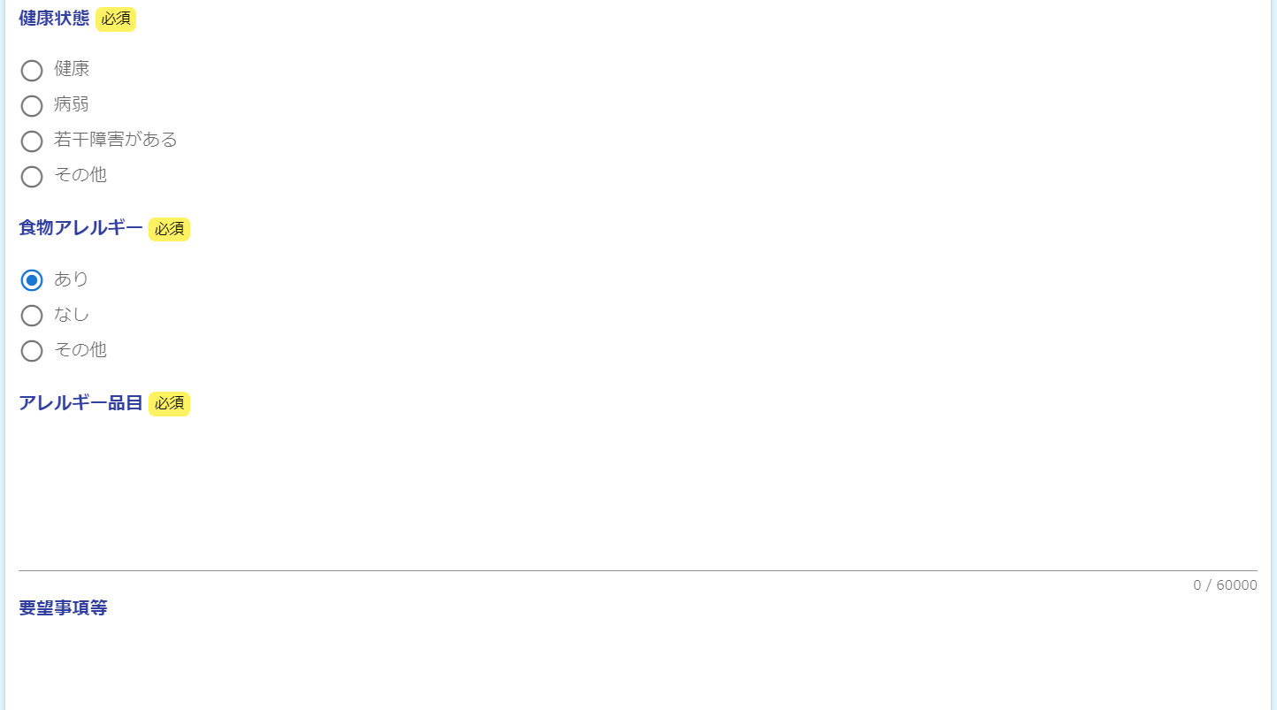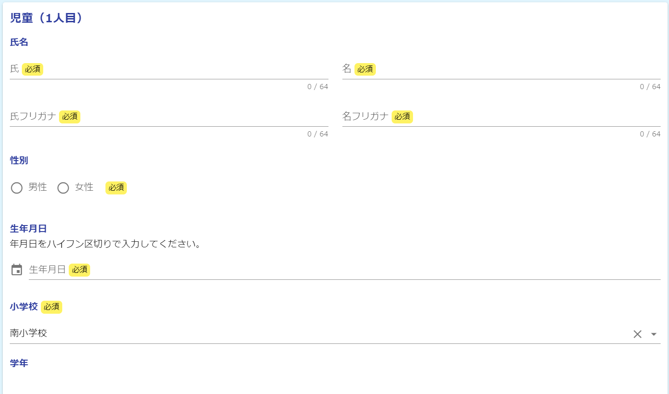

**要望事項等について**

【食物アレルギーありの方へ】

学童クラブは『おやつの時間』、長期休業中は『お昼ごはんの時間』があります。食物アレルギーを持つお子様につきましては症状の程度をご記入ください。その他でも『〇〇の症状が出た場合、××の対応をしてください』等ありましたら記入してください。

【その他】

支援員に伝えておく情報がありましたら記入をお願いします。『集団行動が苦手』や『新しい環境に慣れるのに時間がかかる』等の情報や、医師から診断を受けている内容がありましたら教えてください。

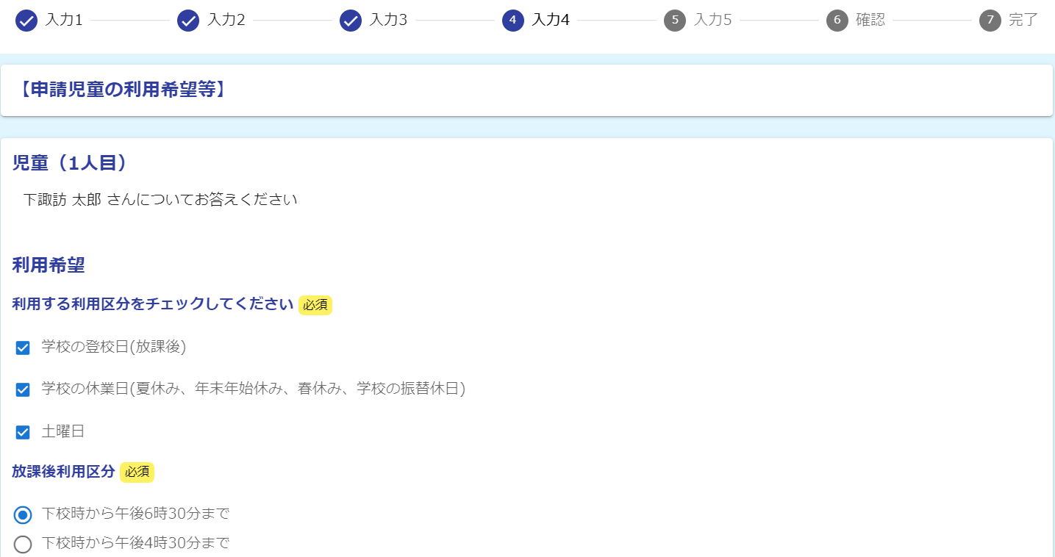

**入力４**

**利用希望**

該当するもの全てに✔をご記入ください。

※変更が必要となった際に『学童クラブ変更届』をご提出いただければ、随時変更が可能です。

現時点で必要な内容で利用希望をご選択ください。

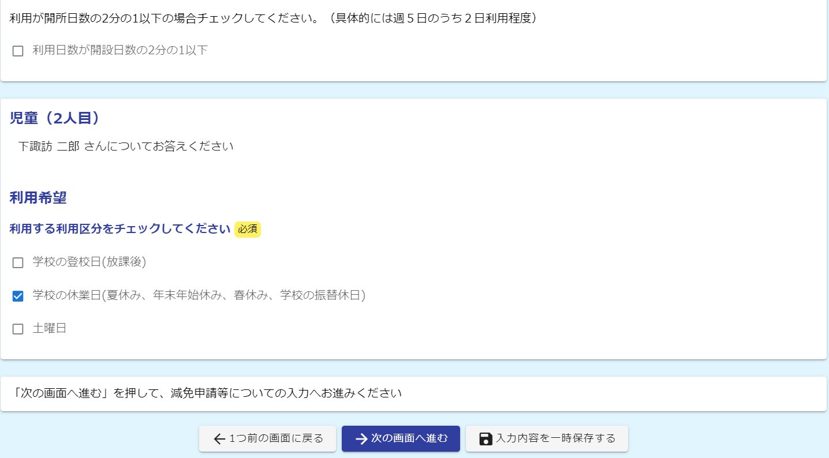

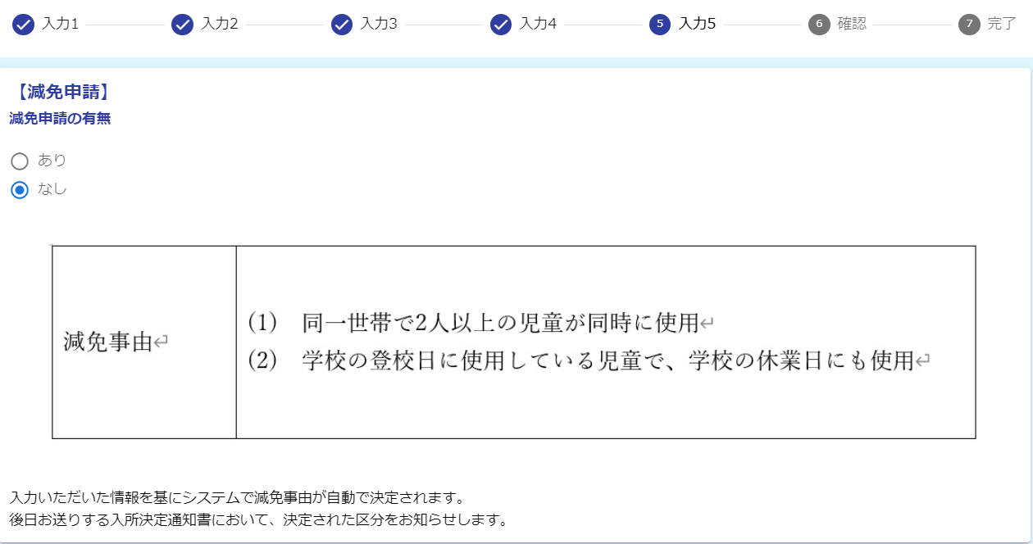

**入力５**

**減免申請**

下記の減免事由に該当する場合には、『あり』を選んでください。

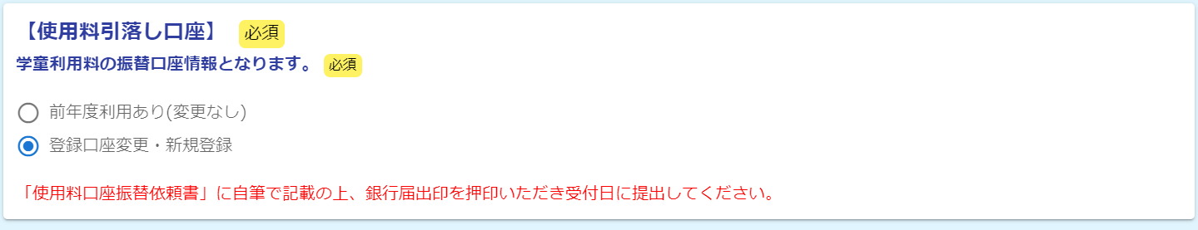

**使用料引き落とし口座**

新規で入所する児童は必ず、『登録口座変更・新規登録』を選んでください。

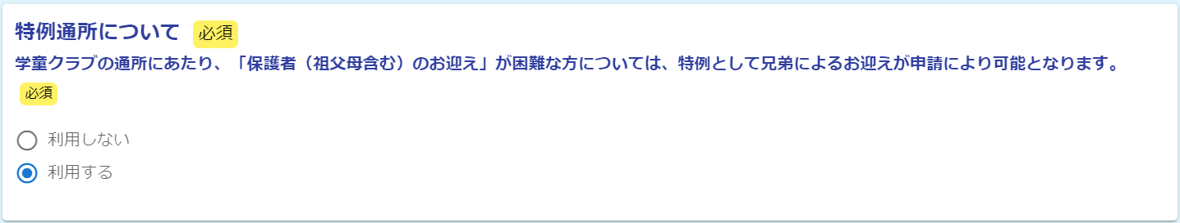

**特例通所について**

保護者（祖父母含む）のお迎えが困難な方のみ

『利用する』を選んでください。

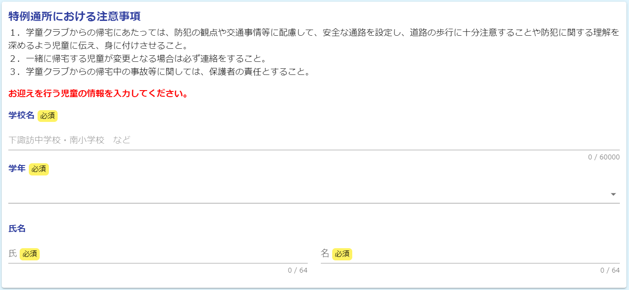

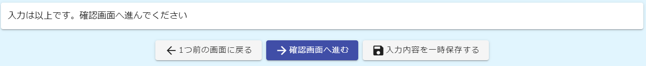

**入力は以上です。ありがとう**

**ございました。**